30 апреля 2019 года в городе Череповце состоялся муниципальный этап Всероссийских соревнований « Президентские состязания» среди общеобразовательных учреждений города Череповца в 1-10 классах. Всего в соревнованиях приняло участие 1040 учащихся (смешанные команды) из 22 ОУ. Ребята соревновались в беге на 1000 м, прыжках в длину, силовой гимнастике, челночном беге. В каждой параллели выявлены победители и призеры соревнований.
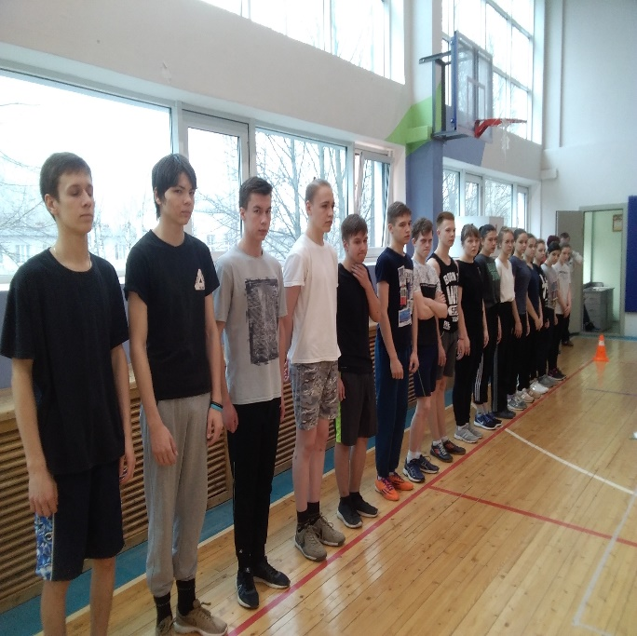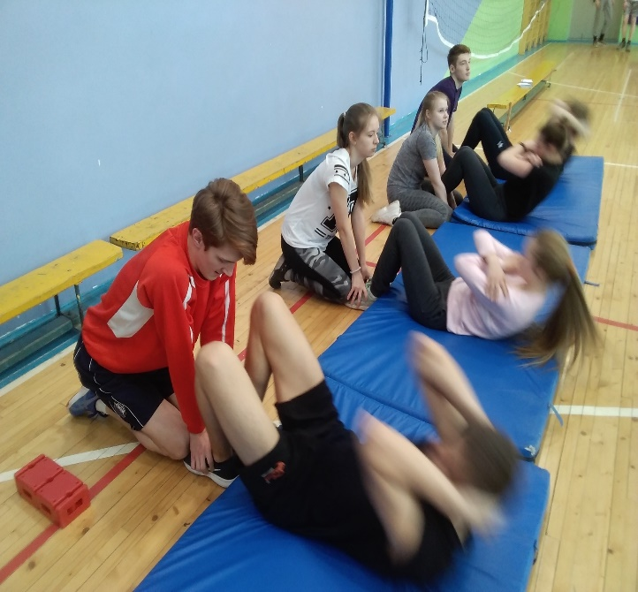

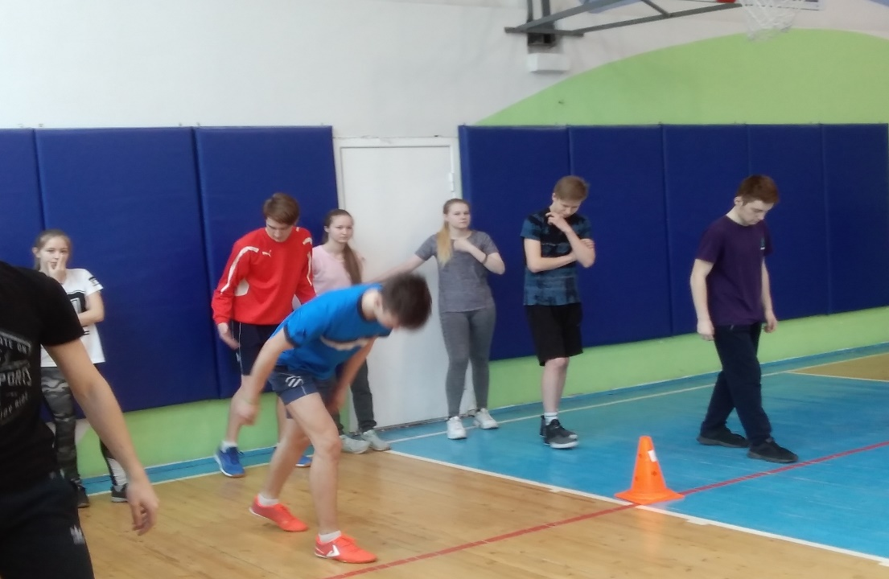

Поздравляем победителей и призеров соревнований!

Поздравляем победителей и призеров соревнований!

